Para visualizar los estudiantes matriculados a cada curso es de la siguiente manera:

1. Ingresar a la vista principal y dar clic en tablero de control.

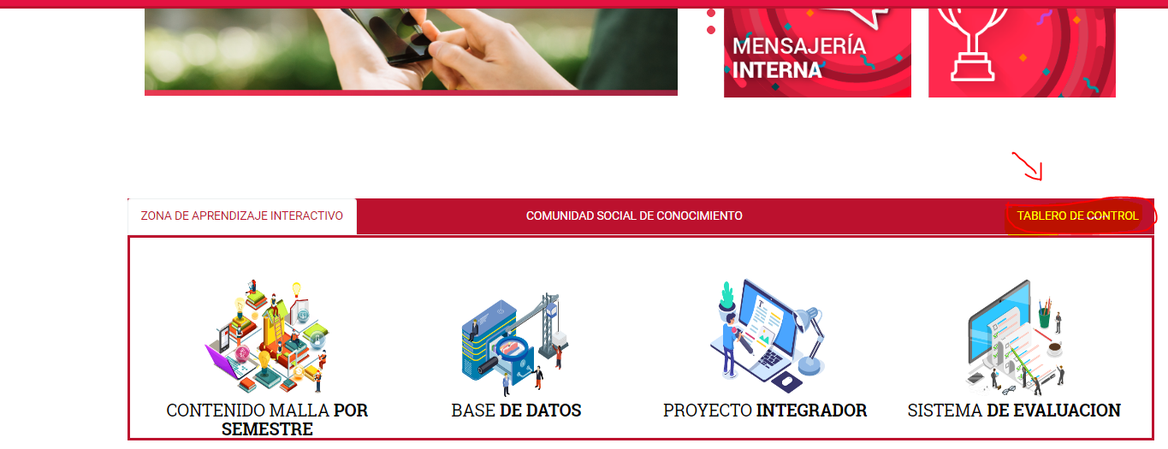

1. Una vez de haber ingresado a la opción deberá ingresar a la opción de gestor.

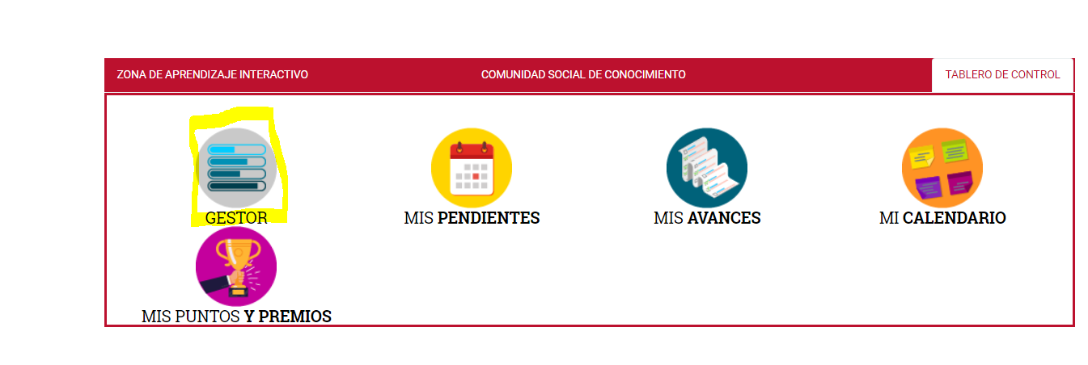

1. Al ingresar en la opción de gestor, debe ingresar a la opción de usuarios matriculados.

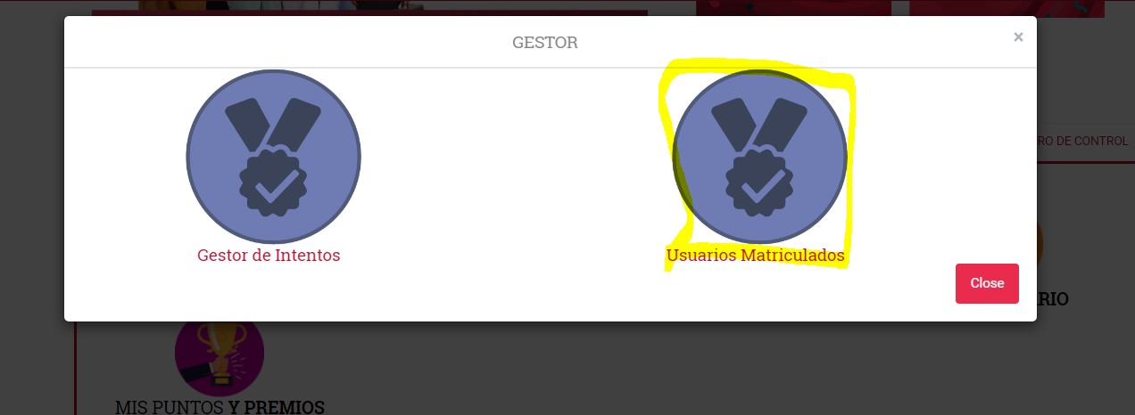

1. Al ingresar en esta opción, aparecen los módulos matriculados como rol docente.

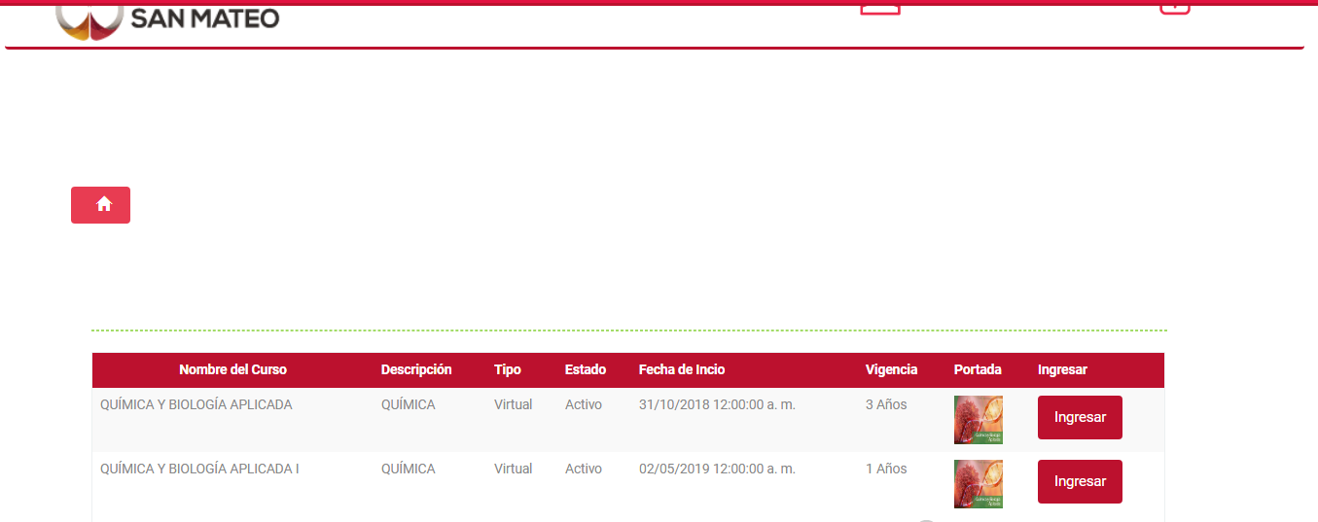

Una vez estando en estando en esta vista puede ingresar a cualquier modulo y se le desplegara el listado de estudiante como se muestra a continuación.

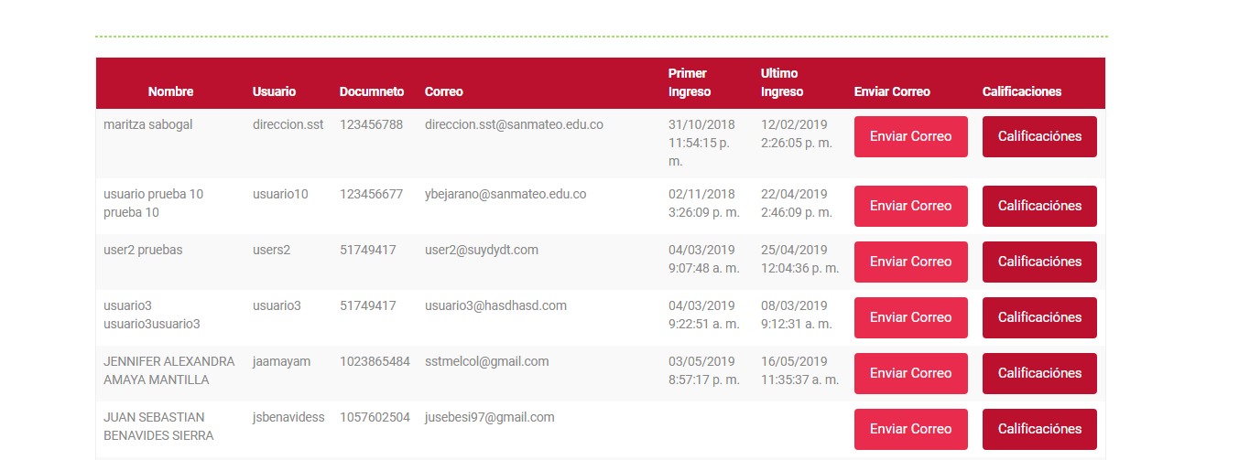

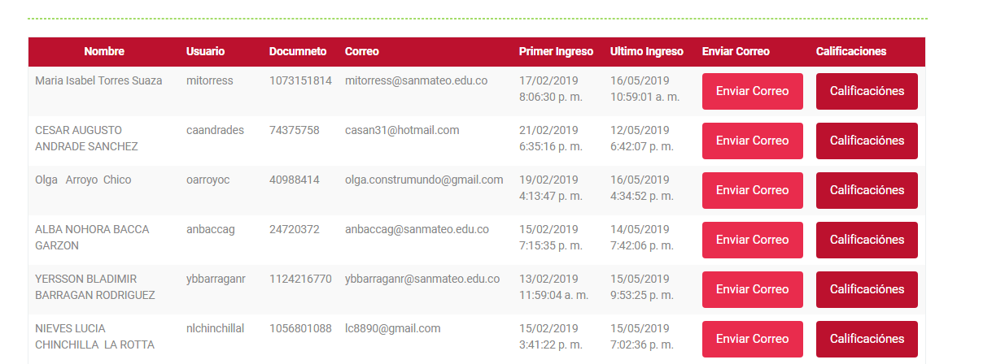

De la manera anterior, podrá ver los estudiantes matriculados y también podrá calificar los trabajos subidos a la plataforma.

Por el lado de la visualización de los módulos, estamos trabajo el código para arreglar ese desarrollo.

En cuanto al test, se validó desde base de datos y la preguntas están correctas y se listan completas son 5 preguntas en total.